Handibasket
REGLES

Le basket-ball en fauteuil roulant suit les règles de la Fédération internationale de basket-ball amateur, adaptées par la Fédération Internationale de Basket-ball en Fauteuil Roulant (IWBF - International Wheelchair Basketball Federation).

Un match est divisé en quatre périodes (quart-temps) de dix minutes chacune. Chaque équipe est composée de cinq membres. Le but de chaque équipe est, comme au basket valide, de marquer le plus grand nombre de points.

Le joueur doit dribbler à toutes les deux poussées données au fauteuil roulant pour respecter la règle du marcher.
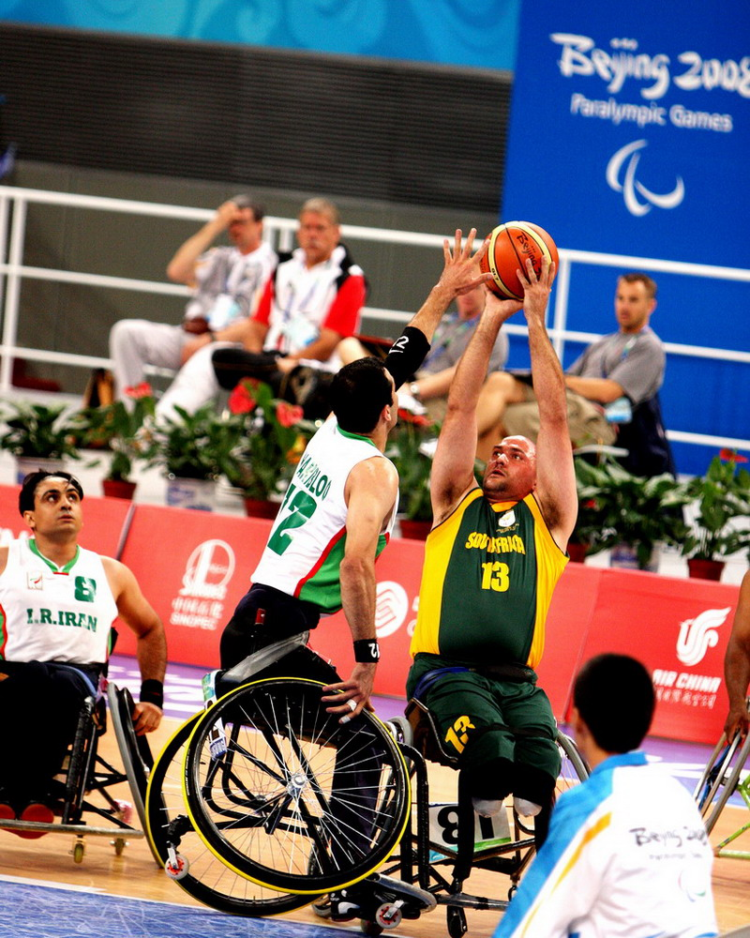
Equipement et terrain

Les fauteuils roulants de compétition doivent être conformes à des normes édictées par l'IWBF. La hauteur du siège, par exemple, la hauteur du pare-chocs ou le diamètre des roues sont ainsi réglementés. Généralement, les fauteuils roulants utilisés par les athlètes sont conçus spécifiquement pour le basket-ball. Par exemple, l'angle prononcé des roues permet aux joueurs d'effectuer des pivots très rapides, et l'ajout de roulettes anti-bascule à l'arrière du fauteuil roulant lui ajoute beaucoup de stabilité lors des extensions de l'athlète en arrière. Ces innovations dans la conception des fauteuils roulants ont grandement modifié l'allure du sport, en le rendant beaucoup plus rapide, notamment.

Le basket-ball en fauteuil roulant se joue avec un ballon de basket-ball et se déroule sur un terrain de basket-ball classique (paniers, ballon et terrain sont aux dimensions stipulées par les règles FIBA).

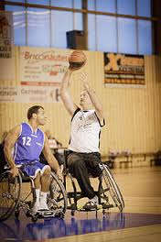
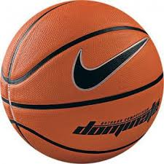
Categories
Les athlètes handicapés moteurs sont classés en catégories selon leurs fonctionnalités. Ils reçoivent entre 1 et 4,5 points. Le joueur avec le plus de points est celui qui a le plus de facilité à se mouvoir :
Classe 1 : Ces athlètes sans abdominaux ne peuvent exercer une rotation active du tronc. De façon générale, ce sont les paraplégiques de niveau jusqu'à D7 et au-dessus
Classe 2 : Ces athlètes peuvent exécuter une rotation du tronc et développer une stabilité active; soit les paraplégiques de niveau D8 à L1
Classe 3 : Ces athlètes ont une parfaite mobilité dans le plan sagittal, ils peuvent se pencher en avant et se relever sans s'aider de leurs bras. Ce sont de façon générale les paraplégiques de niveau L2 à L4 (le niveau de lésion médullaire n'est donné qu'à titre informatif, nous retrouvons un grand nombre de sportifs avec un autre handicap qu'une paraplégie)
Classe 4 : Ces athlètes ont une mobilité active sur le plan sagittal et frontal, et peuvent se pencher sur au moins un côté en associant parfois un mouvement d'abduction de hanches pour maintenir leur équilibre. Ils ont en général un niveau neurologique L5 et en dessous
Classe 5 : Certains pays placent les athlètes sans handicap (utilisant donc le fauteuil roulant simplement comme objet sportif) en classe 5

